

CO₂ NIEUWSBRIEF 1e halfjaar 2025

BESIX Infra Nederland wil bijdragen tot een veiligere en groene planeet en wil werken aan een betere plek om te leven. Het doel is om verder te gaan dan de wettelijke vereisten binnen de domeinen Maatschappij (Mensen), Milieu (Planeet) en Economie (Groei), en dit op vrijwillige basis. BESIX onderscheidt zich al jaren binnen de bouwsector door een innovatieve en duurzame aanpak van haar activiteiten.

Als onderdeel van dit beleid, en als objectieve bewijslast, beschikt Besix Infra Nederland over het CO₂-Bewust certificaat op Niveau 5 van de CO₂-Prestatieladder. Onderdeel daarvan is dat wij ieder half jaar onze CO₂-footprint vaststellen en kijken naar de voortgang van onze reductiedoelstellingen.

Resultaat eerste half jaar 2025
In de eerste helft van 2025 is door Besix Infra Nederland 1.508 ton CO₂ uitgestoten, waarvan 1.325 ton CO₂ in scope 1 (directe emissies door verbruik aardgas, propaan en brandstoffen) en 163 ton CO₂ in scope 2 inclusief zakelijke reizen (indirecte emissies door verbruik elektriciteit en zakelijke reizen).
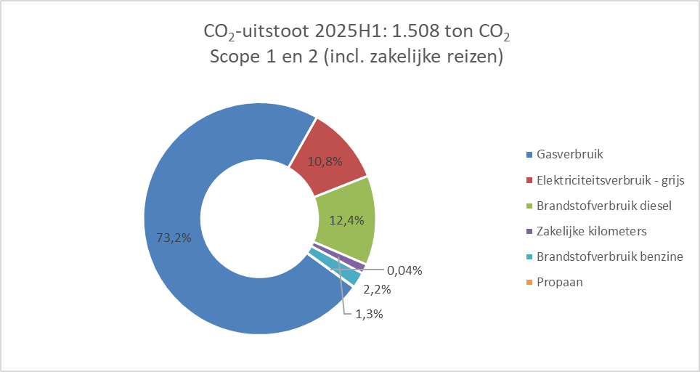
De meeste CO₂-uitstoot wordt veroorzaakt door het gas- en elektriciteitsverbruik in onze asfaltcentrale en kantoren, gevolgd door ons verbruik van diesel en benzine in ons wagenpark. De zakelijke reizen betreft medewerkers die zakelijk gebruik maken van een privéauto.

Doelen en voortgang scope 1 en 2 emissies

Besix Infra Nederland B.V. wil in 2027 ten opzichte van 2018 12% minder CO₂ uitstoten

Nader gespecificeerd voor scope 1 en 2 zijn de doelstellingen voor 2027 als volgt:

Scope 1: 23% reductie in 2027 ten opzichte van 2018
Scope 2 (incl. business travel): 36% reductie in 2027 ten opzichte van 2018

Bovengenoemde doelstellingen zijn gerelateerd aan de hoeveelheid geproduceerd ton asfalt per jaar.

Daarnaast is de subdoelstelling om het energieverbruik van de asfaltcentrale verder te reduceren en voor het gas- en stroomverbruik in 2027 per geproduceerde ton asfalt 20% lager uit te komen dan in 2018.

De inventarisatie van de energieverbruiken in de eerste helft van 2025 laten een duidelijk lager niveau zien dan in eerdere jaren. Dit hangt samen met een lagere asfaltproductie en de resultaten van ingezette energiebesparende maatregelen. De CO2-footprint van 2025H1 ligt daarmee ook lager dan die in eerdere halfjaren. Naar verwachting zal het asfaltproductieniveau over geheel 2025 lager uitkomen dan in recordjaar 2024 maar nog altijd beduidend hoger liggen dan in eerdere jaren. Als de energietrend uit het eerste halfjaar zicht voortzet zal de footprint over geheel 2025 naar verwachting lager uitkomen dan eerdere jaren en daarmee zijn we goed gestart om onze doelen te realiseren.
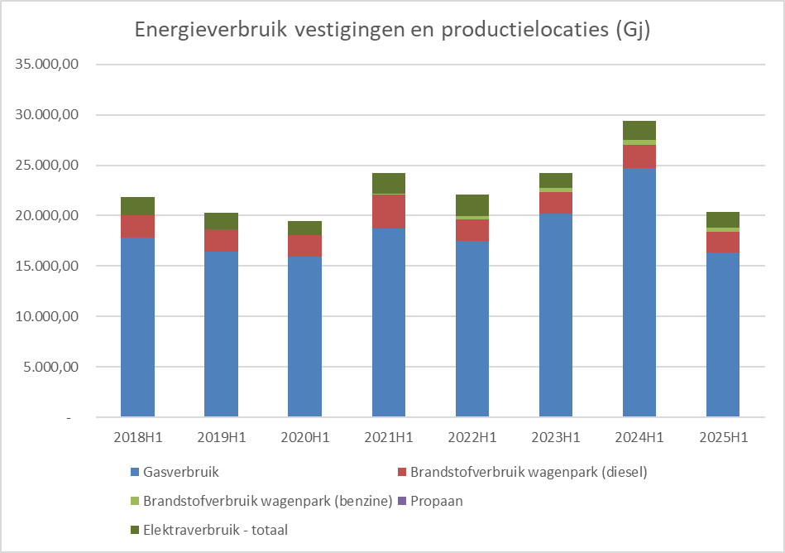

Doelen en voortgang scope 3 emissies
Halfjaarlijks worden de scope 3 emissies berekend voor een aantal relevante scope categorieën. De berekende hoeveelheid ton CO₂ fluctueert gedurende de jaren omdat deze CO₂-emissies gerelateerd zijn aan de aard en de hoeveelheid projecten en de hoeveelheid productie in de asfaltcentrale.

Scope 3 categorie | 2023H1 | 2024H1 | 2025H1
Inkoop goederen | 3.401 | 4.206 | 4.273
Inkoop diensten | 2.019 | 2.500 | 2.064
Upstream transport | 14 | 43 | 44
afval | 15 | 5 | 6

Deze trends, en de uitkomsten van onze geactualiseerde ketenanalyses hebben we gebruikt om nieuwe doelen voor scope 3 emissies vast te stellen:

BESIX Infra Nederland BV wil de jaarlijkse hoeveelheid CO₂ veroorzaakt door de inkoop van stenen in wegenbouwprojecten in de periode 2021-2027 met 5% reduceren ten opzichte van 2021.

BESIX Infra Nederland BV wil de jaarlijkse hoeveelheid CO₂ veroorzaakt door de inkoop van upstream transport in de periode 2021-2027 met 5% reduceren ten opzichte van 2021

Om dit meetbaar en in de praktijk te realiseren vraagt zowel intern als extern met ketenpartners in de komende jaren diverse acties. Wij gaan aan de slag.

Wil jij, als medewerker of ketenpartner van BESIX Infra Nederland bijdragen aan het verder realiseren van onze doelen en het reduceren van de CO₂-uitstoot in de wereld? Dat kan! Hieronder vind je een aantal manieren om mee te doen:
- Vraag jezelf af of de zakelijke reis echt nodig is, of dat een alternatief (online) net zo effectief kan zijn.
- Indien je toch op reis gaat meteen auto plan deze dan goed. Het tijdstip en de route zijn daarbij factoren van belang. Auto’s rijden zuiniger in doorrijdend verkeer. Dus vermijd spitstijden en drukke routes indien mogelijk.
- Als bestuurder kun jij ontzettend veel bijdragen aan het reduceren van het brandstofverbruik door bewust te rijden en te anticiperen op het verkeer. Dit scheelt ook in de onderhoudskosten.
- Let op je bandenspanning. Zachte banden rijden niet alleen onveiliger, maar zorgen ook voor een hoger brandstofverbruik. Controleer je banden dus regelmatig.
- Ook bij thuiswerken kan je CO₂-uitstoot verminderen: voorkom onnodig energieverbruik door opladers continu in het stopcontact te hebben. Zet de laptop tijdens pauzes uit. Trek een warme trui aan.
Heb je zelf een idee? Laat graag van je horen en neem contact op met KVM.

